たまき しゅんいち（1日の生活）

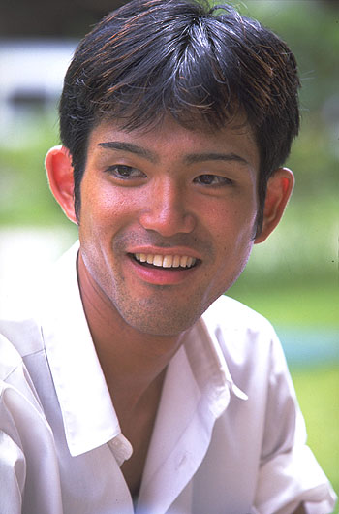
たまき しゅんいちです。はえばる高校の3年生、17才です。中学生の時まで、いぜな島という小さな島に住んでいました。今は沖縄本島の高校に通っています。ぼくは音楽が大好きです。三しんやギター、たいこをえんそうします。自分でうたも作ります。将来は、シンガー・ソングライターになりたいです。自分の音楽を作りたいと思っています。

＊本島 = main island
＊三しん= Okinawa’s traditional stringed
instrument
＊たいこ = Japanese drums

＊えんそうする = to play, to perform
＊シンガー・ソングライター =
singer-songwriter

TS-D01 ホームルームが始まります

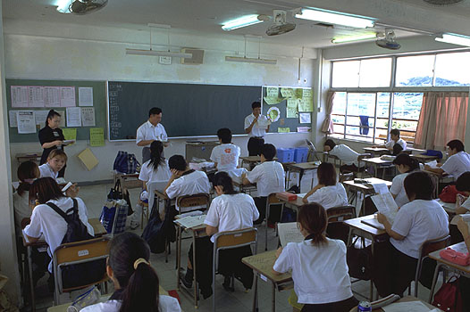
第2次世界大戦の時、沖縄でもせんそうがありました。そして、たくさんの人がなくなりました。6月23日は、なくなった人達のれいをなぐさめる日で、学校や会社は休みになります。今日のホームルームで、ぼくは、はえばる高校の「平和宣言」を読みました。

＜しゅんいちからのしつもん＞
「あなたはのせんそうのことを知って
いましたか」



＊第2次世界大戦 = World War II
＊平和宣言 = Declaration of Peace

＊れいをなぐさめる = to pray for the repose of the souls of people who died

TS-D02 沖縄のことばを勉強します

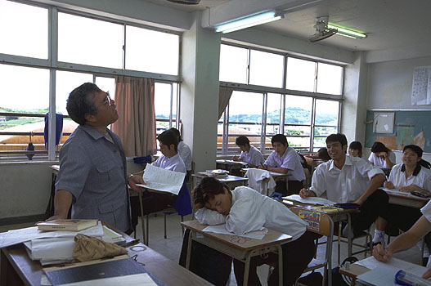
これは、沖縄のことばやうたを勉強するじゅぎょうです。ぼくは沖縄のうたが好きです。今日は、沖縄のことばの会話を勉強しました。きょうつう語を沖縄のことばにほんやくしましたが、とてもむずかしかったです。今のわかい人が話す沖縄のことばは、おじい（おじいさん）やおばあ（おばあさん）が話すことばとはちがいます。ぼくは、おじい（おじいさん）やおばあ（おばあさん）が話すことばが少しわかりますが、あまり話せません。

＜しゅんいちからのしつもん＞
「あなたはのことばを聞いたことがあり
ますか」

＊きょうつう語 = standard Japanese

＊ほんやくする = to translate

TS-D03 休み時間にパンを食べます

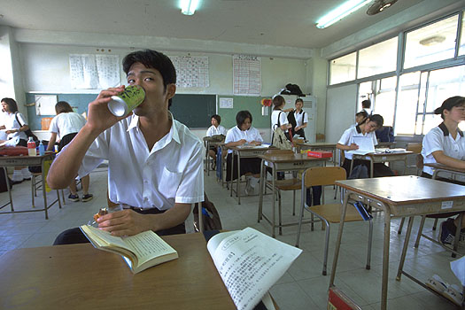
じゅぎょうとじゅぎょうの間に10分間の休み時間があります。ぼくはふつう、朝ご飯を食べないで学校に来ます。今日はコンビニ（コンビニエンス・ストア）でパンとお茶を買ってきて、休み時間に本を読みながら食べました。ぼくは、おなかがいっぱいになれば、食べ物は何でもいいと思っています。

＜しゅんいちからのしつもん＞
「あなたは朝ご飯を食べて学校に行きますか」

＊コンビニ = convenience store

TS-D04 沖縄のれきしを勉強します

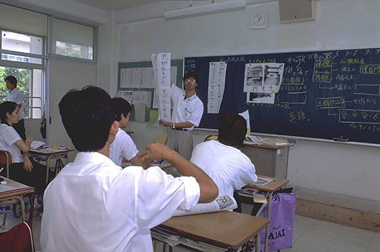
週に2かい、「沖縄のれきし」のじゅぎょうがあります。今日は沖縄の文化や、いぜな島のれきしを勉強しました。いぜな島は、ぼくが生まれた島なので、今日のじゅぎょうはとてもおもしろかったです。れきしを勉強すると、中国や東南アジアなどの文化がいっしょになって、沖縄の文化ができていることがよくわかります。いろいろな文化がいっしょになった沖縄の文化は、おもしろいと思います。

＜しゅんいちからのしつもん＞
「あなたの学校では、れきしのじゅぎょうで
何を勉強しますか」

＊東南アジア = Southeast Asia

TS-D05 手を上げて、自分の意見を言います

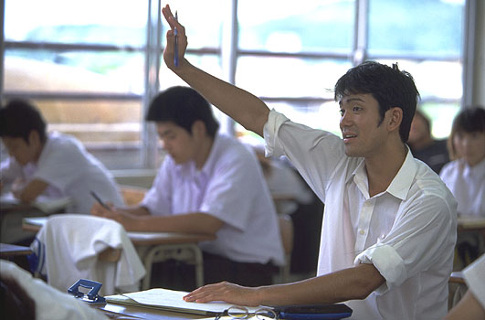
じゅぎょうの時、ぼくはせっきょくてきに自分の意見を言います。ほかの人達は、あまり意見を言いません。ぼくは、小学生の時からよく意見を言う子どもでした。まちがえた時ははずかしいけれど、そのあと、よくおぼえられると思います。「まちがえても、だいじょうぶ」とみんなが思えるのは、いいことだと思います。ぼくは、みんなにわらってほしくて、じょうだんを言うこともよくあります。勉強は大切だと思います。中学2年生くらいまで、あまり考えたことはありませんでしたが、今はそう思います。勉強すると、いろいろなことがわかって、自分でふかく考えることができます。それに漢字が読めなかったら、かしを読むこともできません。

＜しゅんいちからのしつもん＞
「あなたは、じゅぎょうの時に、どんなを
言いますか」

＊せっきょくてきに = actively

＊かし = song lirycs

TS-D06 昼休みにおべんとうを食べます

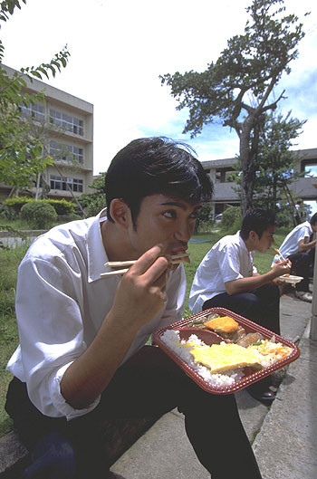
昼にべんとうやさんが学校に来ます。ぼくは、そこでべんとうを買って食べます。今日は、ぶたにくとたまごのべんとうでした。ねだんは300円でした。ぼくは、毎月、おやから5～6万円おくってもらっています。その半分を家賃にして、もう半分をお昼ご飯のお金などに使います。

＜しゅんいちからのしつもん＞
「あなたは昼ご飯に何を食べますか」

＊べんとうや = vendor of lunch boxes

＊家賃 = house rent, room rent

TS-D07 クラブの部屋で昼ねをします

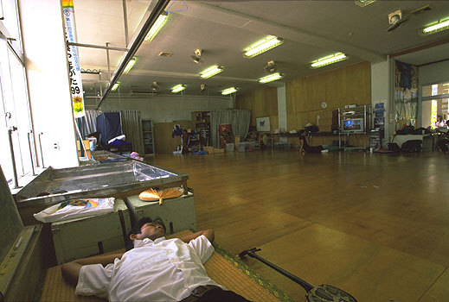
昼休みは、1時から1時50分までです。昼ご飯を食べたあと、ぼくはきょうどげいのうクラブの部屋でよく昼ねをします。クラブの部屋は、ゆかが木でできていて、クーラーがあるので、すずしくて、とても気持ちがいいのです。しずかで、小さいたたみもあって、よくねられます。

＜しゅんいちからのしつもん＞
「あなたも学校で昼ねをすることがありますか」
「このしゃしんを見て、どう思いますか」

＊昼ね = nap
＊きょうどげいのう = folk performing arts

＊ゆか = the floor
＊クーラー = air conditioner

TS-D08 三しん（沖縄の楽器）をならいます

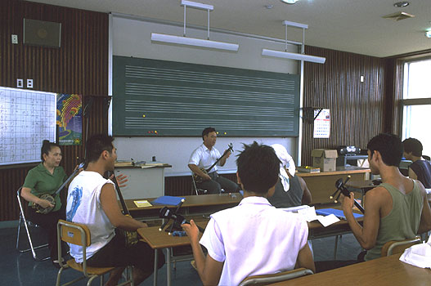
ぼくは1年生の時から三しんをならってきました。三しんというのは、沖縄の楽器です。高校の文化コースでは、三しん、沖縄のおどり、沖縄の空手のなかから、好きな科目をえらぶことができます。三しんは、この学校ではじめてならいましたが、一生けんめい れんしゅうをして、2年生の時には、コンクールでしょうをもらいました。ぼくは、三しんのやわらかいおとが好きです。自分が作る音楽にも、よく三しんを使います。これまでに、むかしからある古いきょくを30～40ぐらい、ならいました。はじめは、しずかでおもしろくないと思うきょくでも、何度もれんしゅうすると、あとで、いいところがわかります。ぼくは、作った人のあたたかくてやさしい心が出ているきょくが好きです。

＜しゅんいちからのしつもん＞
「あなたも何かをれんしゅうしていますか」

＊三しん = Okinawa’s traditional stringed
instrument
＊コンクール = music competition

＊しょう = prize
＊きょく = music, song

TS-D09 クラブのメンバーがあつまります

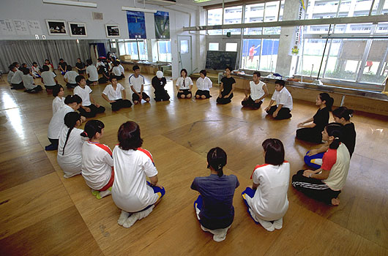
きょうどげいのうクラブのれんしゅうは週に2かいあります。沖縄のおどりや楽器えんそうのれんしゅうをします。クラブのメンバーは、いっしょにきょうそうするライバルですし、いっしょにがんばる友達です。

＜しゅんいちからのしつもん＞
「あなたの学校には、どんなクラブがあり
ますか」

＊きょうどげいのう = folk performing arts
＊えんそう = performance

＊ライバル = rivals

TS-D10 クラブのれんしゅうをします

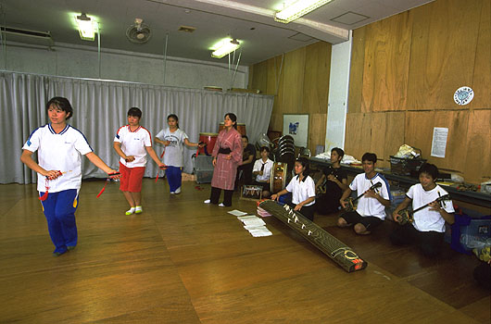
ぼくはこれまで、クラブのメンバーとして沖縄県のイベントにたくさん出てきました。今は、もうすぐ高校生サミットで公演をするので、いっしょうけんめい れんしゅうをしています。ぼくは、おどりの時に三しんをひくほか、たいこのえんそうもします。ちょっとだけ、おどりもします。

＜しゅんいちからのしつもん＞
「ぼく達のを見てみたいですか」

＊イベント = an event
＊高校生サミット = high school students’
summit
＊公演 = public performance

＊三しん = Okinawa’s traditional stringed
instrument
＊たいこ = Japanese drums
＊えんそう = performance

TS-D11 家でギターのれんしゅうをします

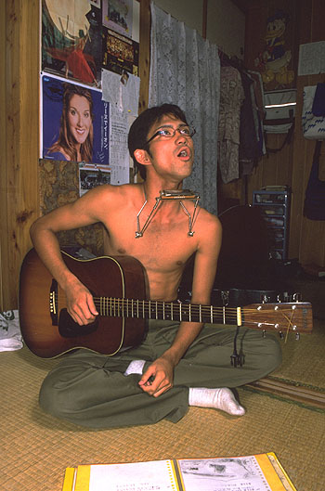
家に帰ってから、時間がある時は、ギターや三しんのれんしゅうをしたり、うたを作ったりします。ぼくはいつも人とちがう音楽をやりたいと思っています。自分だけのおとやリズムを作りたいです。りろんやぎじゅつばかり考えていてもつまらないと思います。うちゅうのように大きな音楽を作りたいです。

＜しゅんいちからのしつもん＞
「あなたは家に帰ってから、時間がある時、
何をしますか」

＊三しん = Okinawa’s traditional stringed
instrument
＊リズム = rhythm

＊りろん = a theoretical concept
＊ぎじゅつ = a technique
＊うちゅう = the universe

TS-D12 マックで勉強します

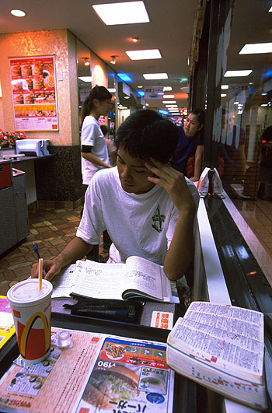
ぼくがげしゅくしているところは、部屋がせまいので、マックや喫茶店で勉強します。音楽と英語だけ勉強します。ぼくは、話せるようになりたいと思って、英語を勉強しています。いろいろな人達に自分のうたをきいてもらったり、話をしたりしたいと思っています。たくさんの人とコミュニケーションするために、英語ができなければなりません。むずかしいですが、どりょくをつづければ、少しずつ上手になると思って勉強しています。

＜しゅんいちからのしつもん＞
「あなたもマックで勉強することがありますか」

＊マック = MacDonald’s
＊げしゅく = boarding

＊コミュニケーション = communication

TS-D13 ストリートライブをします

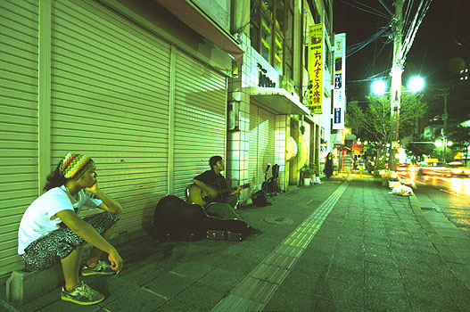
なやみがあったり、あまりねたくない夜には、ストリートライブをします。いつも、なは市で一番にぎやかな通りに行きます。9時から12時くらいまでやります。ストリートライブは、高校に入ってから始めました。じしんをつけたいと思ったからです。いろいろな人達とのであいがあって、とてもおもしろいです。ストリートライブで会った人と話をして、いろいろなことが学べたと思います。

＜しゅんいちからのしつもん＞
「あなたの町では、どんな人が
ストリートライブをしていますか」

＊ストリートライブ = performing on the
street
＊なやみ = trouble, worry

＊じしんをつける = to build up my
confidence
＊であい = encounter, meeting

